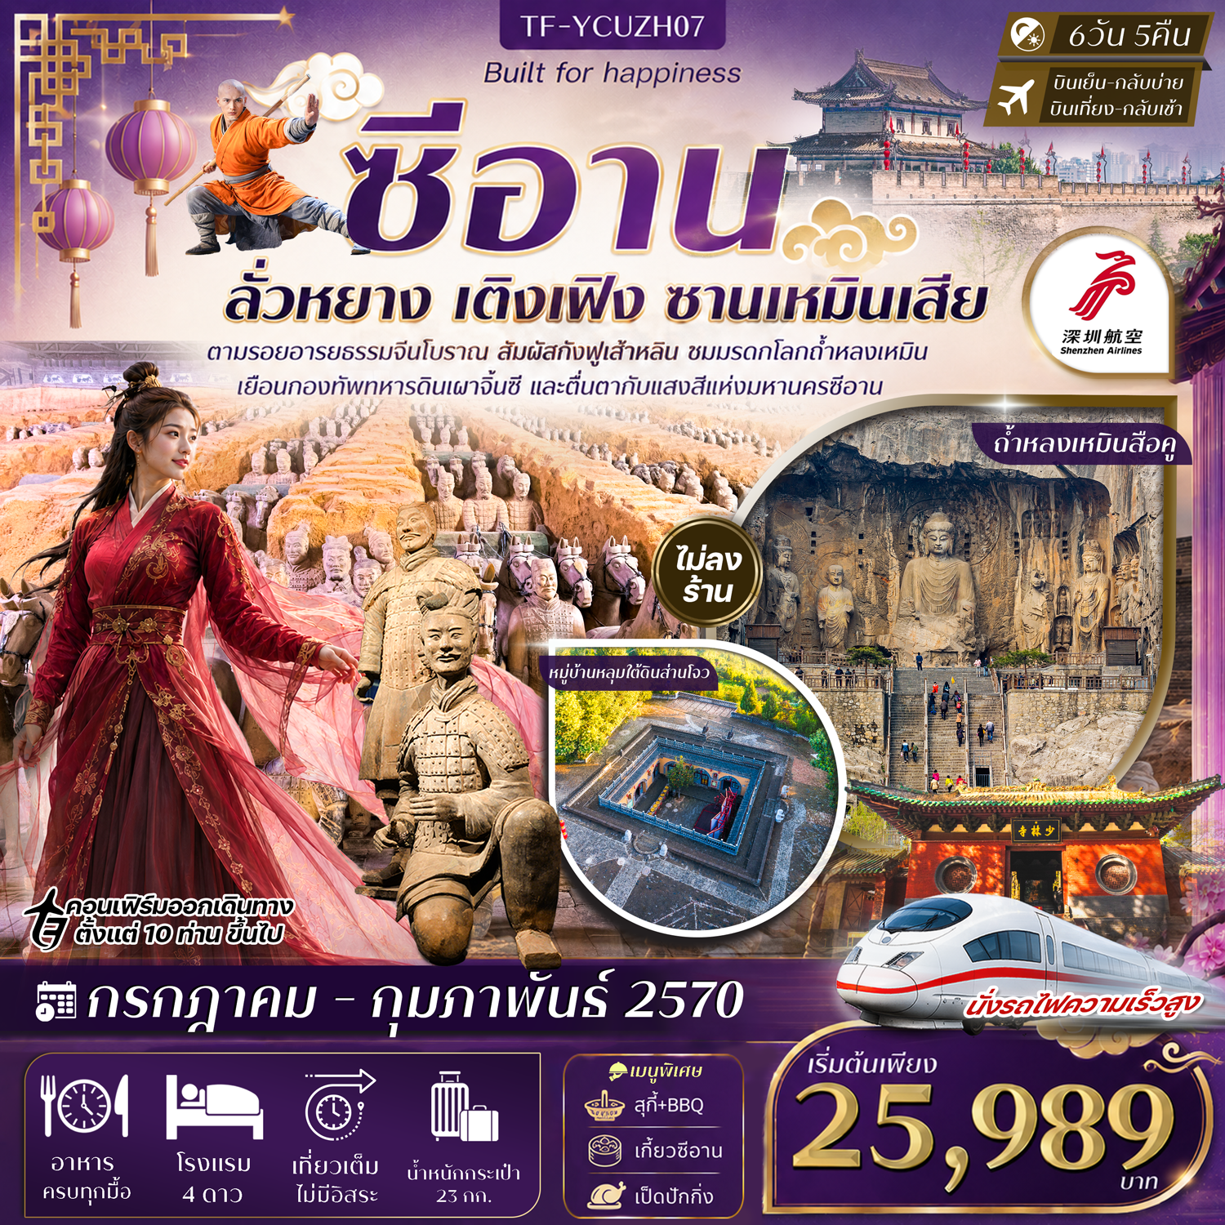

รายละเอียดเที่ยวบิน : Shenzhen Airline (ZH) ทัวร์ไม่ลงร้าน ( ตั้งแต่วันที่ 29 ตุลาคม 2569 – 5 มีนาคม 2570 )
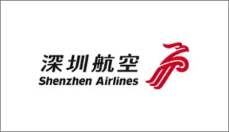 | เส้นทางการบิน | Aircraft | เที่ยวบิน | ระยะเวลาเดินทาง
 | กรุงเทพ-หยุนเฉิง BKK-YCU | 23KG 1 ชิ้น | ZH282/12.40 – 17.30 | ประมาณ 4.30 ชั่วโมง
 | หยุนเฉิง-กรุงเทพ YCU-BKK | 23KG 1 ชิ้น | ZH281/08.15 – 11.40 | ประมาณ 4.30 ชั่วโมง

รายละเอียดเที่ยวบิน : Shenzhen Airline (ZH) ทัวร์ไม่ลงร้าน ( ตั้งแต่วันที่ 5 กรกฎาคม – 25 ตุลาคม 2569 )
 | เส้นทางการบิน | Aircraft | เที่ยวบิน | ระยะเวลาเดินทาง
 | กรุงเทพ-หยุนเฉิง BKK-YCU | 23KG 1 ชิ้น | ZH282/18.00 – 23.10 | ประมาณ 4.30 ชั่วโมง
 | หยุนเฉิง-กรุงเทพ YCU-BKK | 23KG 1 ชิ้น | ZH281/13.40 – 16.55 | ประมาณ 4.30 ชั่วโมง
วันที่ | รายการท่องเที่ยว | รายละเอียดมื้ออาหาร |  |  | โรงแรมที่พัก
วันที่ | รายการท่องเที่ยว | เช้า | เที่ยง | เย็น | ระดับ 4 ดาว หรือเทียบเท่า
1 | กรุงเทพ-หยุนเฉิง-รับคณะที่สนามบิน-เดินทางเข้าที่พัก (5 กรกฎาคม–25 ตุลาคม 2569 BKK-YCU ZH282/18.00–23.10)  (29 ตุลาคม2569–5 มีนาคม 2570 BKK-YCU ZH282/12.40–17.30) | x | x | x | Weiyun International Hotel  4 ดาวมาตรฐานหรือเทียวเท่า
2 | หยุนเฉิง – อุทยานหยุนไถซาน - เมืองเติงเฟิง | 🍽 | 🍽 | 🍽 | Holiday Inn express  4 ดาวมาตรฐานหรือเทียวเท่า
3 | วัดเส้าหลิน(รวมรถแบตเตอรี่) -โชว์กังฟู -ป่าเจดีย์ -  ลั่วหยาง – ถ้ำหลงเหมินสือคู (รวมรถแบตเตอรี่) –  ศาลเจ้ากวนอู-เมืองซานเหมินเสีย | 🍽 | 🍽  สุกี้+BBQ | 🍽 | Hai Lian Hotel  4 ดาวมาตรฐานหรือเทียวเท่า
4 | ซานเหมินเสีย -หมู่บ้านหลุมใต้ดินส่านโจว -สุสานทหารดินเผาจิ๋นซี(รวมรถแบตเตอรี่) – ชมโชว์ราชวงศ์ถัง + เกี๊ยวซีอาน | 🍽 | 🍽 | 🍽  เกี๊ยวซีอาน | Holiday Inn express Qu Jiang  4 ดาวมาตรฐานหรือเทียวเท่า
5 | เจดีย์ห่านป่าใหญ่ – ถนนคนเดินต้าถัง+POP MART -กำแพงเมืองโบราณ -จัตุรัสหอกลอง - นั่งรถไฟความเร็วสูงสู่เมืองหยุนเฉิง | 🍽 | 🍽  เป็ดปักกิ่ง | 🍽 | Weiyun International Hotel  4 ดาวมาตรฐานหรือเทียวเท่า
6 | สนามบินหยุนเฉิง-เดินทางกลับกรุงเทพ  (5 กรกฎาคม – 25 ตุลาคม 2569 YCU-BKK ZH281/13.40–16.55)  (29 ตุลาคม 2569–5 มีนาคม 2570 YCU-BKK ZH281/08.15–11.40) | 🍽 | - | -
รายการท่องเที่ยวอาจมีการปรับและเปลี่ยนตามความเหมาะสมและสถานการณ์ โดยจะคำนึงถึงผลประโยชน์ลูกค้าเป็นสำคัญ

10 ท่านการันตีออกเดินทาง กรณียอดจองไม่ครบตามจำนวนที่ผู้จัดกำหนดไว้ ผู้จัดขอยกเลิกการเดินทาง
หรือแนะนำรายการทัวร์อื่นให้ผู้เดินทางแทน หรือ คืนเงินมัดจำเต็มจำนวน
ราคานี้เป็น ราคาที่รวมค่าภาษีสนามบินแล้ว หากมีการเรียกเก็บเพิ่มจากสายการบิน
ผู้จัดจะทำการการแจ้ง และเรียกเก็บเพิ่มจากผู้โดยสารอีกครั้ง
วันเดินทาง | ผู้ใหญ่  (พัก 2-3 ท่าน)  (ไม่มีราคาเด็ก) | พักเดี่ยวจ่ายเพิ่ม | Infant  (ไม่เกิน 2 ปี) | ค่าทิป  (ไกด์+คนขับ) | มัดจำ/ที่นั่ง
05-10 กรกฎาคม 2569 | 25,989 บาท | 5,900 บาท | 5,500 บาท | 1,500 บาท | 10,000 บาท
24-29 กรกฎาคม 2569 | 29,989 บาท | 5,900 บาท | 5,500 บาท | 1,500 บาท | 10,000 บาท
02-07 สิงหาคม 2569 | 29,989 บาท | 5,900 บาท | 5,500 บาท | 1,500 บาท | 10,000 บาท
07-12 สิงหาคม 2569 | 29,989 บาท | 5,900 บาท | 5,500 บาท | 1,500 บาท | 10,000 บาท
16-21 สิงหาคม 2569 | 29,989 บาท | 5,900 บาท | 5,500 บาท | 1,500 บาท | 10,000 บาท
21-26 สิงหาคม 2569 | 29,989 บาท | 5,900 บาท | 5,500 บาท | 1,500 บาท | 10,000 บาท
30 สิงหาคม – 4 กันยายน 2569 | 29,989 บาท | 5,900 บาท | 5,500 บาท | 1,500 บาท | 10,000 บาท
04-09 กันยายน 2569 | 30,989 บาท | 5,900 บาท | 5,500 บาท | 1,500 บาท | 10,000 บาท
13-18 กันยายน 2569 | 30,989 บาท | 5,900 บาท | 5,500 บาท | 1,500 บาท | 10,000 บาท
18-23 กันยายน 2569 | 30,989 บาท | 5,900 บาท | 5,500 บาท | 1,500 บาท | 10,000 บาท
27 กันยายน – 02 ตุลาคม 2569 | 30,989 บาท | 5,900 บาท | 5,500 บาท | 1,500 บาท | 10,000 บาท
11-16 ตุลาคม 2569 | 30,989 บาท | 5,900 บาท | 5,500 บาท | 1,500 บาท | 10,000 บาท
16-21 ตุลาคม 2569 | 30,989 บาท | 5,900 บาท | 5,500 บาท | 1,500 บาท | 10,000 บาท
25-30 ตุลาคม 2569 | 30,989 บาท | 5,900 บาท | 5,500 บาท | 1,500 บาท | 10,000 บาท
30 ตุลาคม – 04 พฤศจิกายน 2569 | 30,989 บาท | 5,900 บาท | 5,500 บาท | 1,500 บาท | 10,000 บาท
08-13 พฤศจิกายน 2569 | 30,989 บาท | 5,900 บาท | 5,500 บาท | 1,500 บาท | 10,000 บาท
13-18 พฤศจิกายน 2569 | 30,989 บาท | 5,900 บาท | 5,500 บาท | 1,500 บาท | 10,000 บาท
22-27 พฤศจิกายน 2569 | 30,989 บาท | 5,900 บาท | 5,500 บาท | 1,500 บาท | 10,000 บาท
27 พฤศจิกายน – 02 ธันวาคม 2569 | 30,989 บาท | 29,989 บาท | 5,500 บาท | 1,500 บาท | 10,000 บาท
06-11 ธันวาคม 2569 | 30,989 บาท | 29,989 บาท | 5,500 บาท | 1,500 บาท | 10,000 บาท
11-16 ธันวาคม 2569 | 30,989 บาท | 29,989 บาท | 5,500 บาท | 1,500 บาท | 10,000 บาท
20-25 ธันวาคม 2569 | 30,989 บาท | 29,989 บาท | 5,500 บาท | 1,500 บาท | 10,000 บาท
25-30 ธันวาคม 2569 | 30,989 บาท | 29,989 บาท | 5,500 บาท | 1,500 บาท | 10,000 บาท
01-08 มกราคม 2570 | 34,989 บาท | 29,989 บาท | 5,500 บาท | 1,500 บาท | 10,000 บาท
08-13 มกราคม 2570 | 30,989 บาท | 29,989 บาท | 5,500 บาท | 1,500 บาท | 10,000 บาท
17-22 มกราคม 2570 | 30,989 บาท | 29,989 บาท | 5,500 บาท | 1,500 บาท | 10,000 บาท
22-27 มกราคม 2570 | 30,989 บาท | 29,989 บาท | 5,500 บาท | 1,500 บาท | 10,000 บาท
31 มกราคม – 07 กุมภาพันธ์ 2570 | 30,989 บาท | 29,989 บาท | 5,500 บาท | 1,500 บาท | 10,000 บาท
5-10 กุมภาพันธ์ 2570 | 35,989 บาท | 29,989 บาท | 5,500 บาท | 1,500 บาท | 10,000 บาท
14-19 กุมภาพันธ์ 2570 | 30,989 บาท | 29,989 บาท | 5,500 บาท | 1,500 บาท | 10,000 บาท
19-24 กุมภาพันธ์ 2570 | 30,989 บาท | 29,989 บาท | 5,500 บาท | 1,500 บาท | 10,000 บาท
28 กุมภาพันธ์ – 05 มีนาคม 2570 | 30,989 บาท | 29,989 บาท | 5,500 บาท | 1,500 บาท | 10,000 บาท
ชำระค่าทิปท่านละ 1,500 บาท ที่สนามบินวันเดินทาง
วันที่หนึ่ง | กรุงเทพ-หยุนเฉิง-รับคณะที่สนามบิน-เดินทางเข้าที่พัก (BKK-YCU ZH282/13.00 – 18.30) | -/-/-
15.00 น. คณะพบกัน ณ จุดนัดหมาย สนามบินสุวรรณภูมิ เคาน์เตอร์สายการบิน Shenzhen Airline (ZH) โดยจะมีเจ้าหน้าที่คอยอำนวยความสะดวกในการออกบัตรโดยสารและโหลดสัมภาระต่างๆ แก่ท่าน
18.00 น. ออกเดินทางสู่เมืองหยุนเฉิง ประเทศจีน โดยสายการบิน Shenzhen Airline (ZH) เที่ยวบิน ZH282
(มีบริการอาหารและเครื่องดื่มบนเครื่อง)
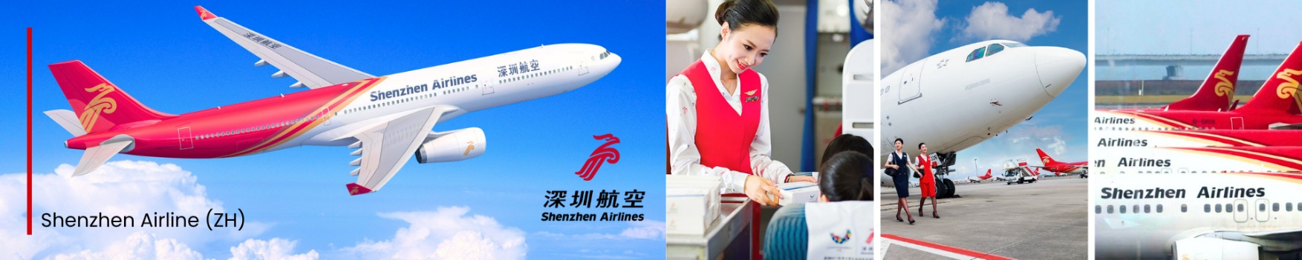
23.10 น. เดินทางถึงสนามบินหยุนเฉิงจางเซียว นำท่านผ่านพิธีการตรวจคนเข้าเมือง จากนั้นแต่ละท่านรับกระเป๋าสัมภาระที่โหลดตรวจเช็คให้เรียบร้อย (ประเทศจีนเวลาเร็วกว่าไทย 1 ชั่วโมง)
จากนั้นเดินทางเข้าสู่โรงแรมที่พัก Weiyun International Hotel ระดับ 4 ดาวหรือเทียบเท่า
วันที่สอง | หยุนเฉิง – อุทยานหยุนไถซาน - เมืองเติงเฟิง | B/L/D
เช้า รับประทานอาหารเช้า ณ โรงแรม (มื้อที่ 1)
นำท่านเดินทางสู่ อุทยานหยุนไถซาน ใช้เวลาเดินทางประมาณ 4 ชั่วโมง
เที่ยง รับประทานอาหารเที่ยง ณ ภัตตาคาร (มื้อที่ 2)
หลังจากนั้น นำท่านเดินทางสู่ อุทยานหยุนไถซาน (Yuntai Mountain GeoPark) สถานที่ท่องเที่ยวทางธรรมชาติ ระดับ 5A ที่สวยงามโดดเด่นที่สุดของมณฑลเหอหนาน อุทยานแห่งนี้ตั้งอยู่ที่เมือง เจียวจั้ว เป็นอุทยานธรณีระดับโลกที่ได้รับการขึ้นทะเบียนจาก UNESCO ด้วยลักษณะทางธรณีวิทยาอันสวยงามแปลกตา ทั้งหน้าผาหินทรายสีแดง น้ำตกสูง แอ่งน้ำใสสีมรกต และทางเดินริมหน้าผาอันตื่นตาตื่นใจ ที่จะทำให้ท่าน ตะลึงและเพลิดเพลินไปกับความอัศจรรย์ของธรรมชาติได้ตลอดทาง หยุนไถซานได้รับสมญานามว่า “จิ่วจ้ายโกวน้อย” โดยเฉพาะในช่วงเดือนตุลาคมถึงพฤศจิกายน ที่ใบไม้เปลี่ยนสีทั่วทั้งหุบเขาเป็นเฉดแดง ส้ม เหลือง สร้างบรรยากาศสุดโรแมนติก ราวกับเดินอยู่ในภาพวาดธรรมชาติ
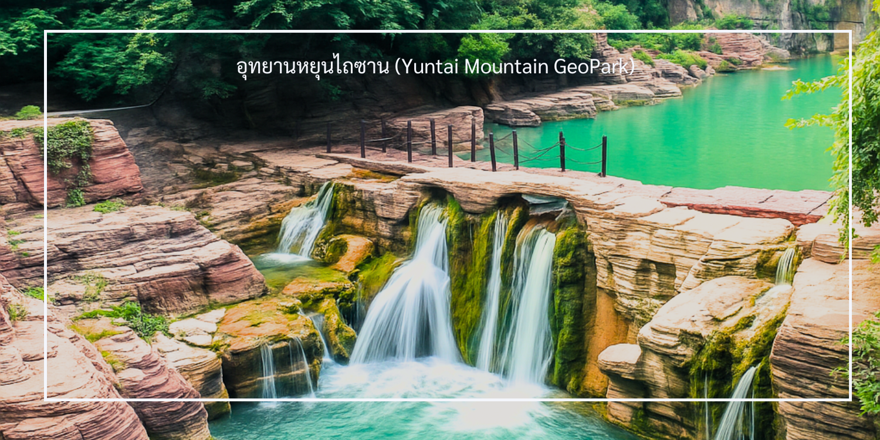
เดินทางสู่ เมืองเติงเฟิง ใช้เวลาเดินทางประมาณ 2 ชั่วโมง
เมือง เติงเฟิง (Dengfeng) เป็นเมืองเล็กแต่มากด้วยความสำคัญทางประวัติศาสตร์และวัฒนธรรม โดยเฉพาะในเรื่องของ ศาสนา พุทธศิลป์ และ ศิลปะป้องกันตัวแบบจีนโบราณ ซึ่งหลายคนอาจไม่คุ้นชื่อ แต่ที่นี่คือ “บ้านของวัดเส้าหลิน” และ “ต้นกำเนิดกังฟู” ที่แท้จริง
ค่ำ รับประทานอาหารค่ำ ณ ภัตตาคาร (มื้อที่ 3)
เดินทางเข้าสู่โรงแรมที่พัก Holiday Inn express ระดับ 4 ดาวหรือเทียบเท่า
วันที่สาม | วัดเส้าหลิน(รวมรถแบตเตอรี่) -โชว์กังฟู -ป่าเจดีย์ -ลั่วหยาง - ถ้ำหลงเหมินสือคู(รวมรถแบตเตอรี่) –  ศาลเจ้ากวนอู-เมืองซานเหมินเสีย | B/L/D
เช้า รับประทานอาหารเช้า ณ โรงแรม (มื้อที่ 4)
จากนั้นนำท่านเดินทางสู่ วัดเส้าหลิน (Shaolin Temple) วัดพุทธนิกายเซนอันเก่าแก่ ตั้งอยู่เชิงเขาซงซาน หนึ่งในห้าภูเขาศักดิ์สิทธิ์ของจีน เมืองเติงเฟิง ก่อตั้งในปี ค.ศ. 495 โดยจักรพรรดิราชวงศ์เว่ยเหนือ เพื่อรองรับ “พระโพธิธรรม” หรือ “ปรมาจารย์ตั๊กม้อ” พระภิกษุจากอินเดียผู้เผยแผ่ธรรมะ และเป็นเจ้าอาวาสองค์แรกของวัดเส้าหลิน ตำนานเล่าว่า ท่านได้นั่งสมาธิหันหน้าเข้าผนังในถ้ำนานถึง 9 ปี เพื่อบรรลุธรรมขั้นสูง ซึ่งกลายเป็นรากฐานของการฝึกจิต พลังภายใน และวิทยายุทธของวัดเส้าหลิน นำไปสู่การกำเนิดของ “กังฟูเส้าหลิน” ศิลปะการต่อสู้ที่เลื่องชื่อไปทั่วโลก ภายในวัดเต็มไปด้วยกลิ่นอายของวัฒนธรรมจีนดั้งเดิม ทั้งจากสถาปัตยกรรมแบบพุทธศิลป์ อาคารไม้โบราณ ลานฝึกวิทยายุทธ และเสียงระฆัง กลอง ที่ดังก้องเป็นจังหวะในยามเช้าและเย็น เพิ่มความขลังให้กับสถานที่แห่งนี้
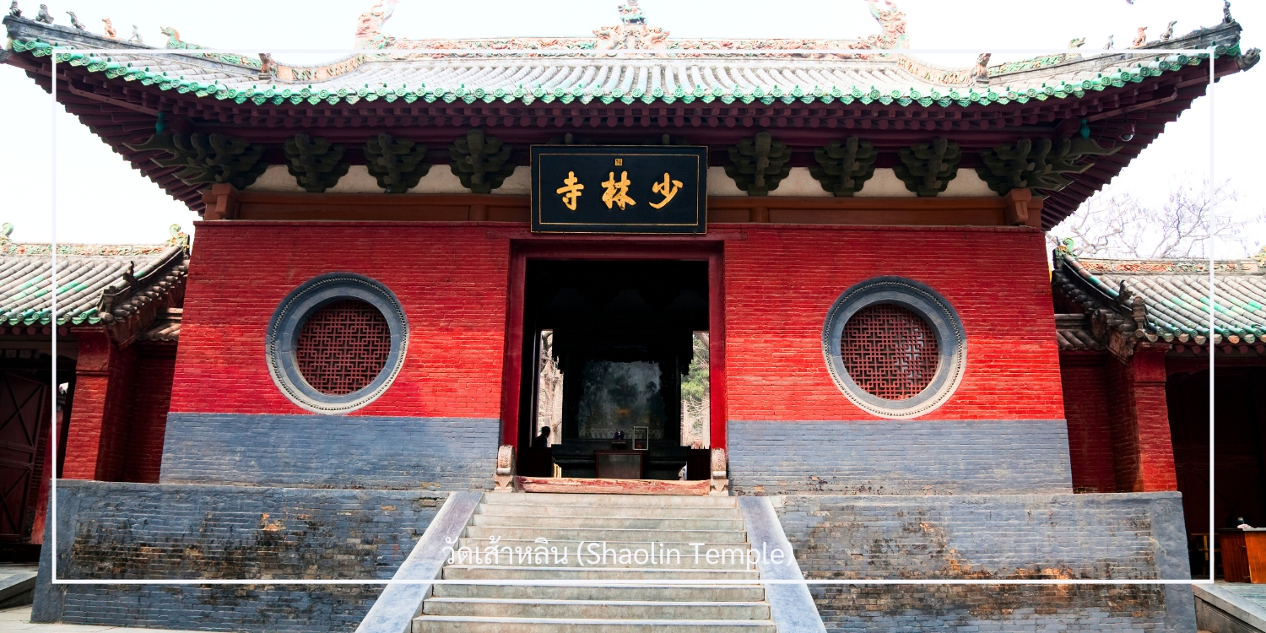
ไม่พลาด! กับประสบการณ์สุดพิเศษ ชมการแสดงกังฟูวัดเส้าหลิน ศิลปะการป้องกันตัวระดับตำนานที่เลื่องชื่อไปทั่วโลก การแสดงถ่ายทอดความแม่นยำ รวดเร็ว และแข็งแกร่งของวิทยายุทธเส้าหลิน ผ่านกระบวนท่าที่ได้รับแรงบันดาลใจจากสัตว์นานาชนิด เช่น เสือ งู กระเรียน ผสานเข้ากับการตีลังกา หมุนตัว และการควบคุมร่างกายอันน่าทึ่ง ด้วยแสง สี เสียง และดนตรีประกอบฉากที่จัดเต็ม ทำให้โชว์นี้เต็มไปด้วยพลังและความเร้าใจ นอกจากนี้ ผู้ชมยังมีโอกาสได้มีส่วนร่วมบนเวที เพิ่มความสนุกสนาน และประทับใจไม่รู้ลืม
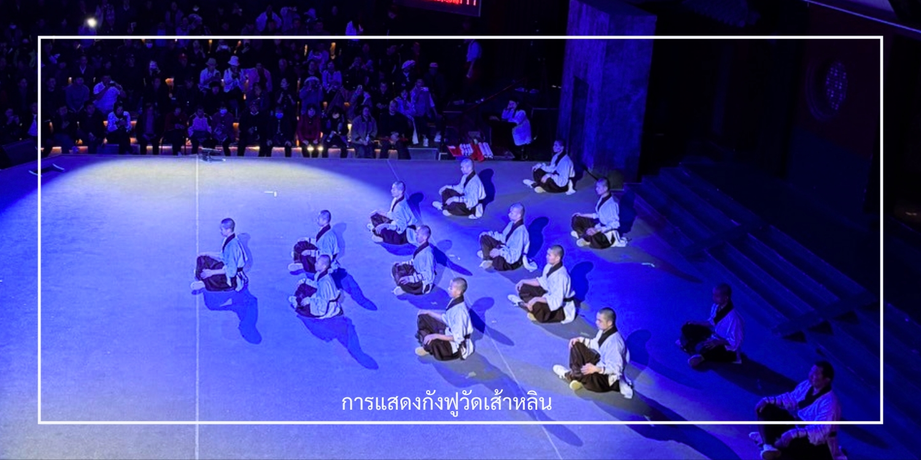
นำท่านเดินทางสู่ ป่าเจดีย์เส้าหลิน “หลินถ่า” (Pagoda Forest ) สถานที่ศักดิ์สิทธิ์อันเงียบสงบท่ามกลางธรรมชาติ บริเวณเชิงเขาซงซาน ใกล้กับวัดเส้าหลิน ป่าเจดีย์แห่งนี้เป็นสถานที่สำหรับบรรจุอัฐิของพระอาจารย์และพระภิกษุผู้ทรงคุณค่าแห่งวัดเส้าหลิน ซึ่งรวมถึงอดีตเจ้าอาวาสผู้มีบทบาทสำคัญในสายธรรมและวิทยายุทธ
ภายในบริเวณเต็มไปด้วยเจดีย์หินจำนวนมากกว่า 240 องค์ ซึ่งบางองค์มีความสูงถึง 15 เมตร เจดีย์แต่ละองค์มีขนาดและรูปทรงแตกต่างกันไปตามยุคสมัย เช่น ทรงกลม ทรงสี่เหลี่ยม และทรงหกเหลี่ยม อีกทั้งยังประดับด้วยลวดลายแกะสลักอย่างวิจิตรงดงาม บางองค์มีจารึกที่บอกเล่าชีวประวัติของพระภิกษุผู้ได้รับการบูชานั้น ๆ
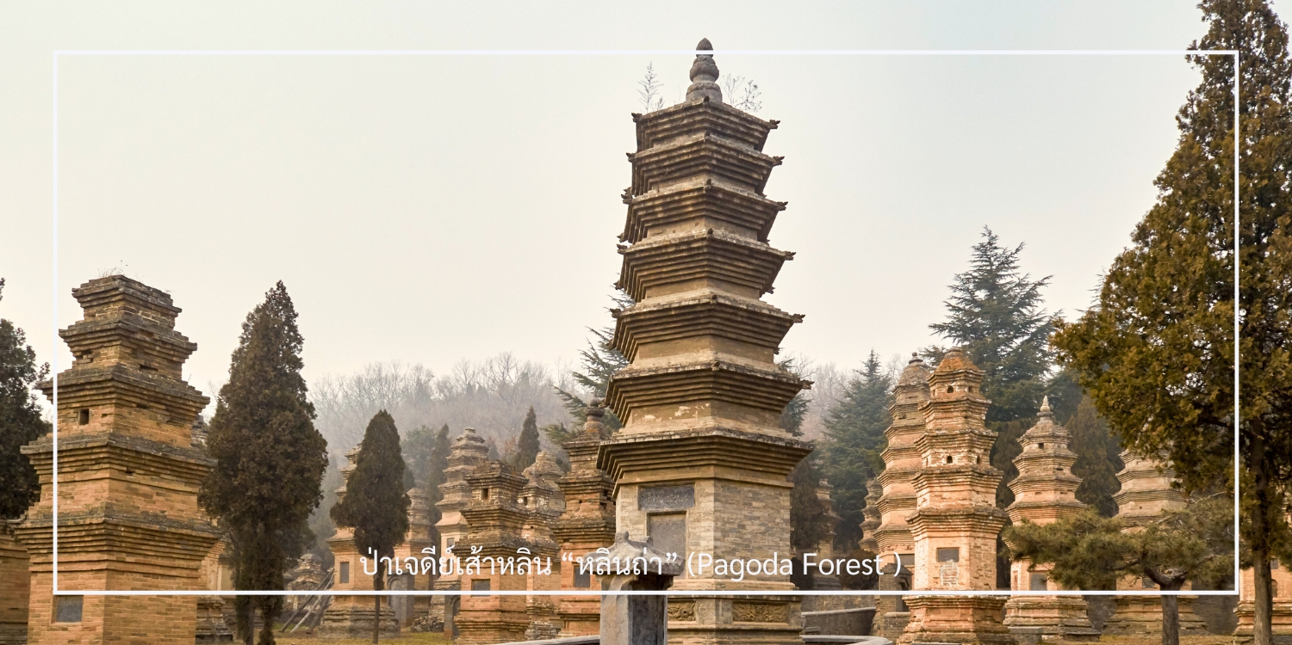
เที่ยง รับประทานอาหารเที่ยง ณ ภัตตาคาร บริการบุฟเฟ่ต์ สุกี้ + BBQ ปิ้งย่าง พร้อมเครื่องดื่มไม่อั้น (มื้อที่ 5)
เดินทางสู่ ถ้ำหลงเหมินสือคู ใช้เวลาเดินทางประมาณ 1.30 ชั่วโมง
ถ้ำหลงเหมินสือคู (Longmen Grottoes) หรือถ้ำหินประตูมังกร หนึ่งในมรดกโลกอันล้ำค่าของจีน ขึ้นทะเบียนเป็นมรดกโลกโดยยูเนสโก เมื่อปี ค.ศ. 2000 ตั้งอยู่ริมฝั่งแม่น้ำอี้ เมืองลั่วหยาง ถ้ำแห่งนี้เป็นแหล่งรวมประติมากรรมพุทธศิลป์แกะสลักบนหน้าผาหินกว่า 2,300 แห่ง มีแผ่นศิลาจารึกกว่า 3600 แผ่น รวมพระพุทธรูปกว่า 100,000 องค์ ทั้งขนาดเล็กจิ๋วจนถึงขนาดมหึมา สร้างขึ้นในช่วงราชวงศ์เว่ยเหนือจนถึงราชวงศ์ถัง มีอายุกว่า 1,500 ปี ระยะทางรวมของถ้ำ ยาวประมาณ 1 กิโลเมตร ตลอดแนวหน้าผาริมฝั่งแม่น้ำอี้
ไฮไลท์สำคัญ คือ พระพุทธรูปองค์ใหญ่ “พระพุทธรูปไวโรจนะ” สูงถึง 17.14 เมตร ตั้งอยู่ที่อารามเฟิ่งเซียนบนหน้าผาสูง 40 เมตร โดดเด่นด้วยพระพักตร์งดงามอ่อนโยนและดวงตาที่ดูเหมือนมองตามผู้ชมจากทุกมุม เชื่อกันว่าใบหน้านี้ได้รับแรงบันดาลใจจากพระนางบูเช็กเทียน จักรพรรดินีองค์แรกของจีนและองค์เดียวที่ได้รับการบันทึกไว้ในประวัติศาสตร์จีน
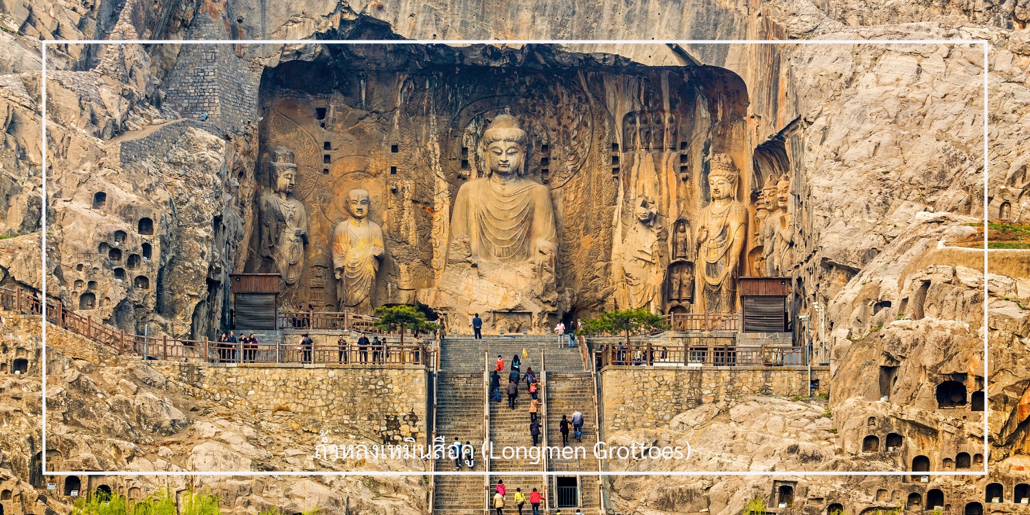
จากนั้นนำท่าน สักการะ ศาลเจ้ากวนอู สถานที่ศักดิ์สิทธิ์ที่มีความเกี่ยวข้องกับ “กวนอู” วีรบุรุษผู้เป็นสัญลักษณ์แห่งความซื่อสัตย์ ความกล้าหาญ และคุณธรรมตามคติจีน ซึ่งได้รับการเคารพนับถืออย่างแพร่หลายทั้งในหมู่ชาวจีนและชาวเอเชีย ที่นี่เป็นที่ฝัง “ศีรษะ” ของกวนอู ตามตำนานในยุคสามก๊ก นอกจากนี้ ท่านจะได้สัมผัสบรรยากาศของเมืองโบราณ ชมสถาปัตยกรรมอันทรงคุณค่า เรียนรู้เรื่องราวจากยุคสามก๊ก และดื่มด่ำกับวัฒนธรรมท้องถิ่นที่ยังคงสืบทอดมาจนถึงปัจจุบัน
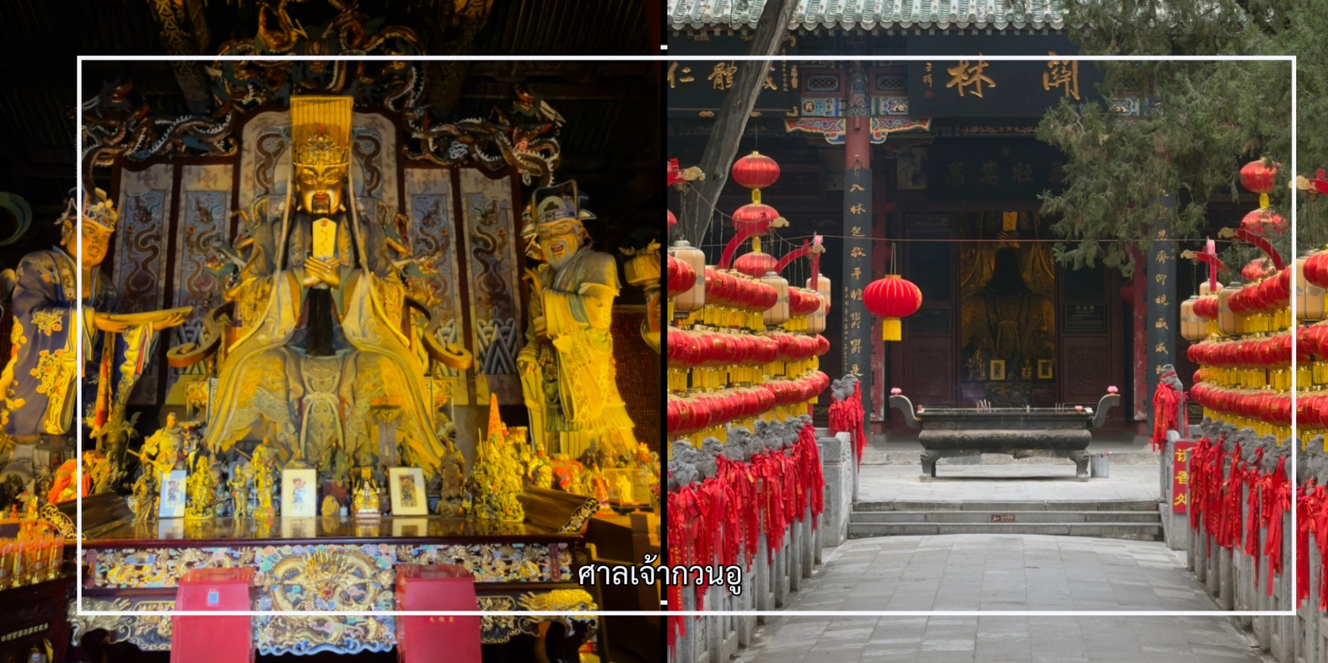
สมควรแก่เวลานำท่านเดินทางสู่ เมืองซานเหมินเสีย ใช้เวลาเดินทางประมาณ 2 ชั่วโมง
เมือง ซานเหมินเสีย (Sanmenxia) เมืองสำคัญทางตะวันตกของมณฑลเหอหนาน ที่ตั้งอยู่ริมฝั่งแม่น้ำเหลือง สายน้ำแห่งอารยธรรมจีนโบราณ ซานเหมินเสียเป็นเมืองที่มีบทบาทโดดเด่นทั้งในด้านประวัติศาสตร์ โบราณคดี เศรษฐกิจ และการจัดการทรัพยากรน้ำ โดยเฉพาะการก่อสร้างเขื่อนซานเหมินเสีย ซึ่งถือเป็นโครงการควบคุมแม่น้ำเหลืองแห่งแรกของประเทศจีน
ค่ำ รับประทานอาหารค่ำ ณ ภัตตาคาร (มื้อที่ 6)
เดินทางเข้าสู่โรงแรมที่พัก Hai Lian Hotel ระดับ 4 ดาวหรือเทียบเท่า
วันที่สี่ | ซานเหมินเสีย -หมู่บ้านหลุมใต้ดินส่านโจว -สุสานทหารดินเผาจิ๋นซี(รวมรถแบตเตอรี่) – ชมโชว์ราชวงศ์ถัง + เกี๊ยวซีอาน | B/L/D
เช้า รับประทานอาหารเช้า ณ โรงแรม (มื้อที่ 7)
นำท่านเดินทางสู่ หมู่บ้านหลุมใต้ดินส่านโจว (Shanzhou Underground Village) แหล่งท่องเที่ยวเชิงวัฒนธรรมอันน่าทึ่งของมณฑลเหอหนาน สัมผัสเสน่ห์ของสถาปัตยกรรมท้องถิ่นที่หลอมรวมภูมิปัญญาดั้งเดิมเข้ากับธรรมชาติได้อย่างกลมกลืนหมู่บ้านแห่งนี้มีเอกลักษณ์เฉพาะตัวด้วยการสร้างบ้านในหลุมลึก มีลักษณะเป็นสี่เหลี่ยม มีลานกลางเปิดโล่ง พร้อมห้องพัก ห้องครัว และห้องนั่งเล่น ที่ได้จากการขุดเจาะผนัง โครงสร้างแบบนี้ไม่เพียงให้ความมั่นคงแข็งแรง แต่ยังให้ความอบอุ่นในฤดูหนาวและเย็นสบายในฤดูร้อน หมู่บ้านหลุมใต้ดินแห่งนี้สะท้อนวิถีชีวิตเรียบง่ายของชาวบ้านที่สืบทอดต่อกันมาหลายชั่วอายุคน ปัจจุบันได้รับการอนุรักษ์และพัฒนาเป็นแหล่งท่องเที่ยวเชิงวัฒนธรรมที่น่าสนใจ
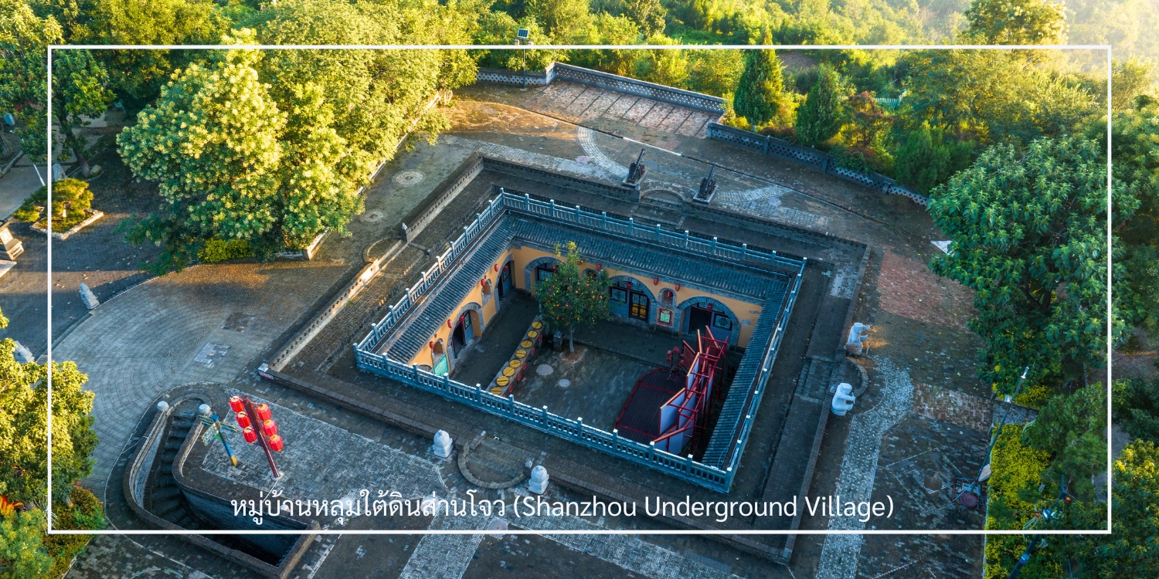
สมควรแก่เวลา นำท่านเดินทางต่อไปยัง สุสานทหารดินเผาจิ๋นซีฮ่องเต้ ใช้เวลาเดินทางประมาณ 2.30 ชั่วโมง
เที่ยง รับประทานอาหารเที่ยง ณ ภัตตาคาร(มื้อที่ 8)
นำท่านเดินทางสู่ สุสานทหารดินเผาจิ๋นซีฮ่องเต้ (Terracotta Army of Qin Shi Huang) หนึ่งในสิ่งมหัศจรรย์ของโลกยุคโบราณและแหล่งโบราณคดีที่สำคัญที่สุดของจีน ตั้งอยู่ใกล้เมืองซีอาน มณฑลส่านซี ค้นพบโดยบังเอิญในปี ค.ศ. 1974 ก่อนจะได้รับการขึ้นทะเบียนเป็นมรดกโลกโดยยูเนสโกในปี ค.ศ. 1987 สุสานแห่งนี้คือสถานที่ฝังพระศพของ “จิ๋นซีฮ่องเต้” จักรพรรดิองค์แรกของจีนผู้รวบรวมแผ่นดินเป็นหนึ่งเดียวในยุคราชวงศ์ฉิน ครอบคลุมพื้นที่หลายหมื่นตารางเมตร แบ่งเป็น 3 หลุม ซึ่งภายในมีทหารดินเผากว่า 8,000 ตัว ที่ถูกสร้างขึ้นอย่างประณีต มีใบหน้า ท่าทาง และเครื่องแต่งกายแตกต่างกันไป พร้อมด้วยรถศึก ม้า และอาวุธโบราณ ที่วางเรียงรายอย่างเป็นระเบียบในหลุมฝังศพ เพื่อปกป้องจักรพรรดิในชีวิตหลังความตาย
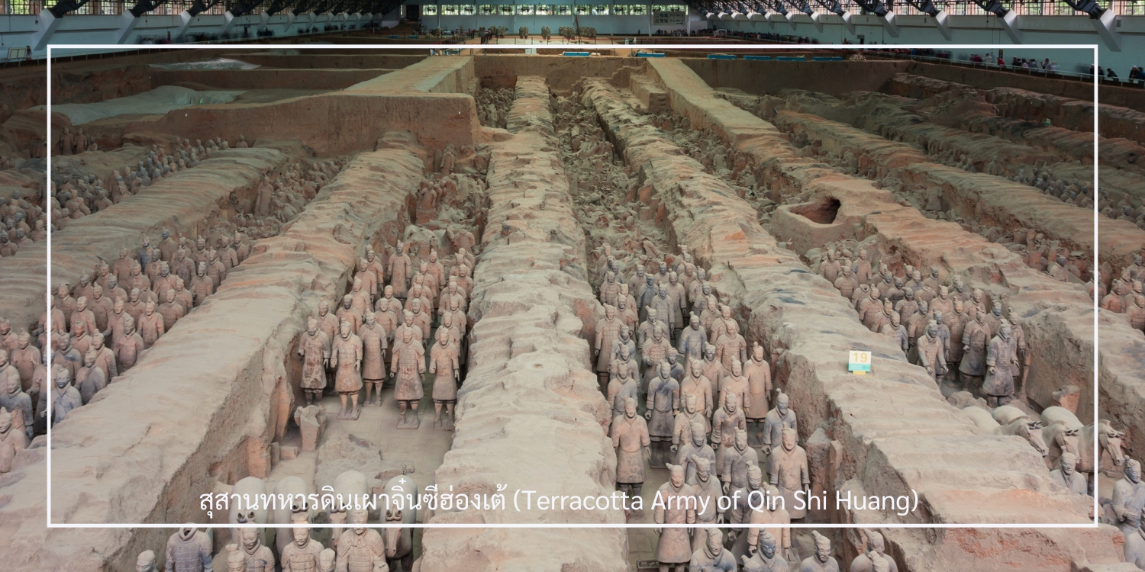
บริเวณใกล้เคียงเป็นที่ตั้งของ พิพิธภัณฑ์ ซึ่งจัดแสดงกองทัพทหารดินเผาและโบราณวัตถุต่างๆ รวมถึงข้อมูลประวัติศาสตร์เกี่ยวกับจักรพรรดิฉินซีและยุคราชวงศ์ฉิน ภายในแบ่งโซนจัดแสดงอย่างเป็นระบบ นำเสนอเรื่องราวการค้นพบ กระบวนการขุดค้น และการฟื้นฟูงานศิลปะโบราณ ท่านจะได้ชมทหารดินเผาที่ยังอยู่ในสภาพสมบูรณ์ รวมถึงรถศึกและม้าโบราณอย่างใกล้ชิด
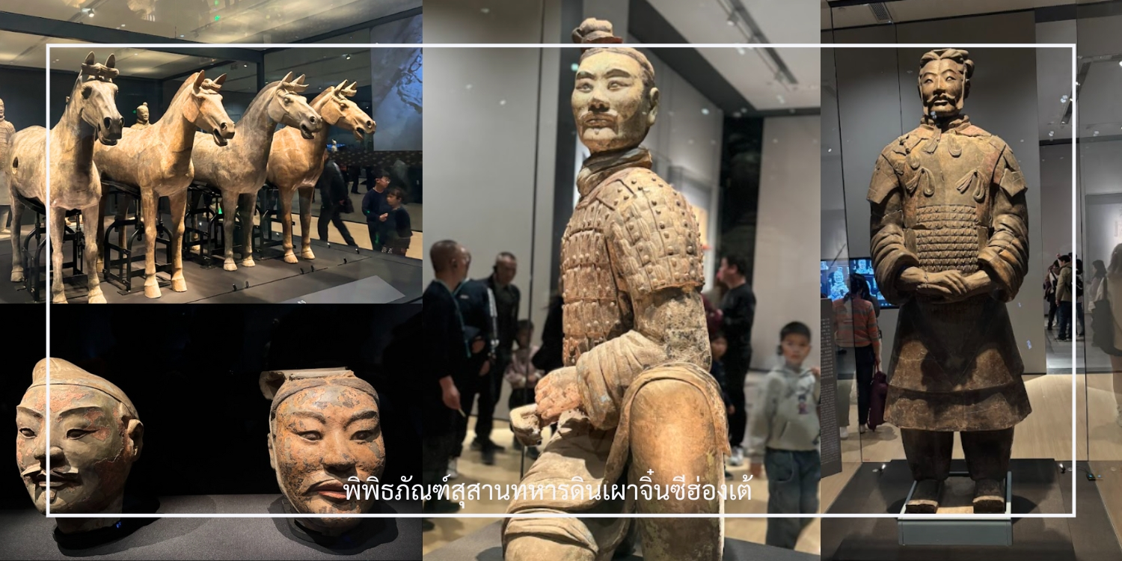
สมควรแก่เวลา นำท่านเดินทางสู่เมือง ซีอาน ใช้เวลาเดินทางประมาณ 50 นาที
ซีอาน (Xi’an) เมืองหลวงเก่าแก่ของมณฑลส่านซี และหนึ่งในเมืองประวัติศาสตร์สำคัญของจีน เคยเป็นเมืองหลวงของหลายราชวงศ์ ได้แก่ ฉิน ฮั่น และถัง ทำให้เมืองนี้เต็มไปด้วยมรดกทางวัฒนธรรมและโบราณสถานอันทรงคุณค่า
ค่ำ รับประทานอาหารค่ำ ณ ภัตตาคาร ชมโชว์ + เกี๊ยวซีอาน (มื้อที่ 9)
ท่านจะได้ชมการแสดงวัฒนธรรมจากยุคราชวงศ์ถัง อันตระการตา ที่ผสานการฟ้อนรำ เพลง และเครื่องแต่งกายงดงามอย่างประณีต ถ่ายทอดความรุ่งเรืองและชีวิตอันหรูหราของยุคถัง โดยนักแสดงมืออาชีพที่มีทักษะโดดเด่น
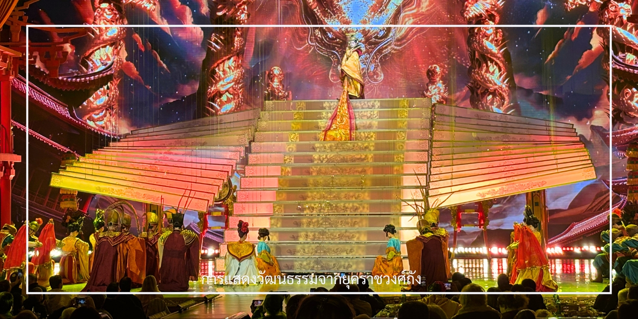
พร้อมทั้งลิ้มรสเกี๊ยวซีอาน อาหารท้องถิ่นชื่อดัง รสชาติจัดจ้านกลมกล่อม ซึ่งเป็นประสบการณ์ทางวัฒนธรรมและรสชาติที่ควรลิ้มลองสักครั้ง
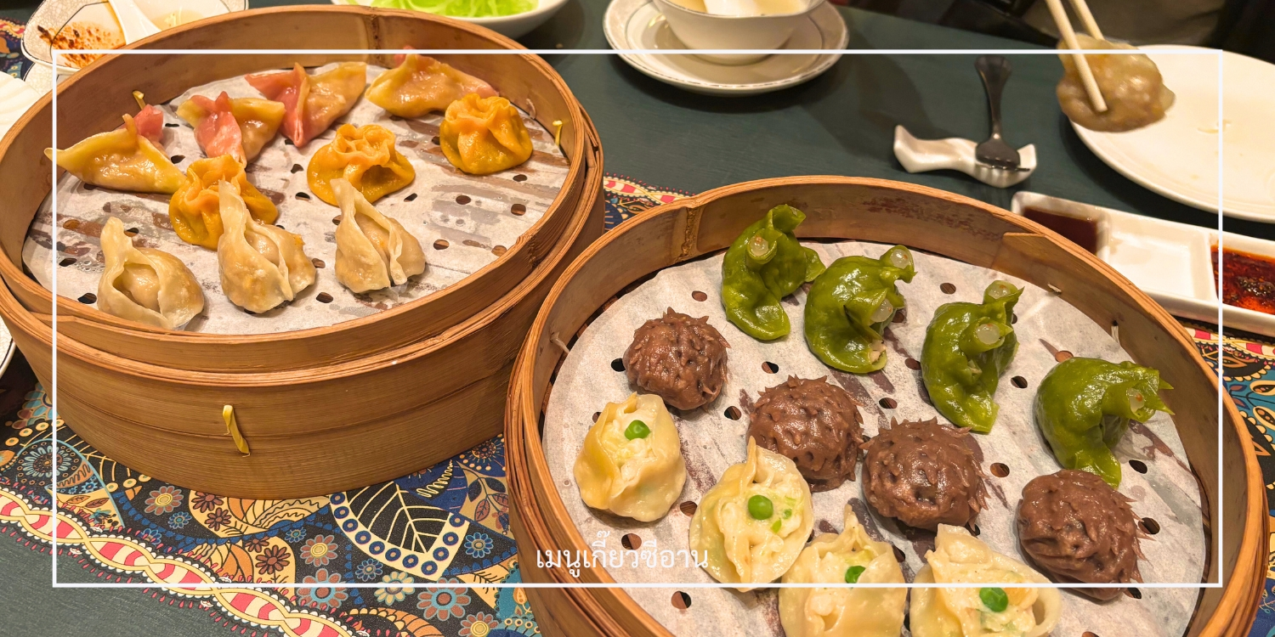
เดินทางเข้าสู่โรงแรมที่พัก Holiday Inn express Qu Jiang ระดับ 4 ดาวหรือเทียบเท่า
วันที่ห้า | ซีอาน - เจดีย์ห่านป่าใหญ่ – ถนนคนเดินต้าถัง+Pop Mart - กำแพงเมืองโบราณ -จัตุรัสหอกลอง -  นั่งรถไฟความเร็วสูงสู่เมืองหยุนเฉิง | B/L/D
เช้า รับประทานอาหารเช้า ณ โรงแรม (มื้อที่ 10)
นำท่านเดินทางสู่ เจดีย์ห่านป่าใหญ่ (Big Wild Goose Pagoda) ซึ่งตั้งอยู่ภายในบริเวณ วัดต้าซื่อเอิน (Da Ci’en Temple) สถานที่สำคัญทางพุทธศาสนาและประวัติศาสตร์ของจีน สร้างขึ้นในปี ค.ศ. 652 สมัยราชวงศ์ถัง เพื่อเก็บรักษาพระไตรปิฎกและพระธรรมคัมภีร์ที่ พระถังซำจั๋ง อัญเชิญกลับจากชมพูทวีป เจดีย์มีลักษณะทรงสี่เหลี่ยมแบบขั้นบันได สร้างด้วยอิฐเผา สะท้อนศิลปะจีนที่ผสานอิทธิพลจากอินเดีย เดิมสูง 5 ชั้น ต่อมาได้รับการบูรณะจนมีความสูง 7 ชั้น (ประมาณ 64 เมตร) เป็นแบบอย่างของสถาปัตยกรรมพุทธศิลป์ยุคราชวงศ์ถังที่เรียบง่ายแต่ทรงพลัง ปัจจุบันเจดีย์แห่งนี้ถือเป็นสัญลักษณ์ทางวัฒนธรรมของเมืองซีอานและสถานที่ท่องเที่ยวยอดนิยมที่ควรมาเยือน
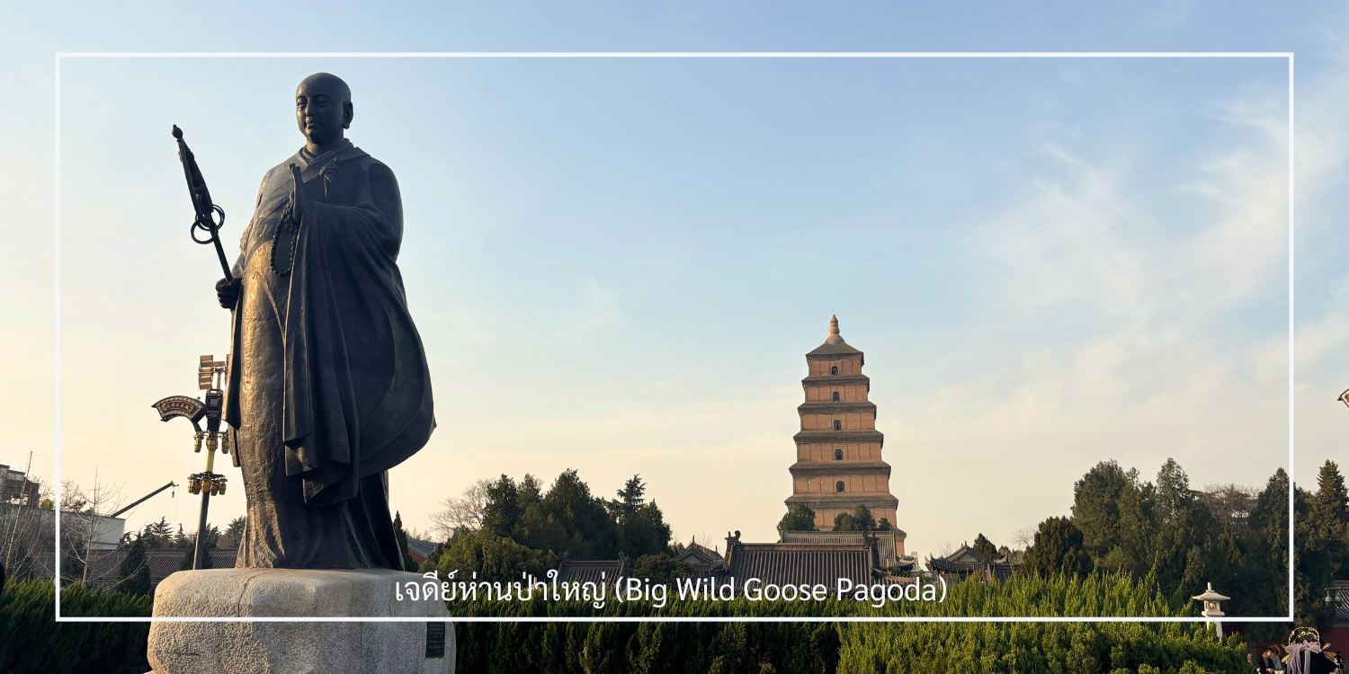
เดินทางสู่ ถนนคนเดินต้าถัง (Great Tang All Day Mall) อีกหนึ่งแลนด์มาร์คสุดฮิตของเมืองซีอาน ตั้งอยู่ใกล้กับเจดีย์ห่านป่าใหญ่ อลังการด้วยการออกแบบที่จำลองบรรยากาศความรุ่งเรืองในยุคราชวงศ์ถัง สองฟากถนนเรียงรายด้วยอาคารสไตล์จีนประยุกต์ ผสมผสานกลิ่นอายโบราณเข้ากับความร่วมสมัยได้อย่างลงตัว เต็มอิ่มกับการเลือกชมและเลือกซื้อสินค้าในร้านค้าของที่ระลึก คาเฟ่ ร้านอาหาร และเครื่องดื่มชื่อดัง พร้อมชม การแสดงศิลปะพื้นบ้านกลางแจ้ง ไม่ว่าจะเป็นดนตรีสด การแสดงหุ่นเงา การรำโบราณ รวมถึงการแสดงแสง สี เสียง ตามจุดต่าง ๆ ตลอดแนวถนน สำหรับผู้ที่ชื่นชอบของสะสมและฟิกเกอร์ชื่อดัง ไม่ควรพลาดการแวะชม Pop Mart ที่ตั้งอยู่ในห้างใหญ่ตรงข้ามถนนคนเดิน ภายในมีคอลเลกชันฟิกเกอร์หลากหลายแบบให้เลือกสะสม ท่ามกลางการตกแต่งที่ทันสมัยและเป็นเอกลักษณ์ ถนนสายนี้จึงเปรียบเสมือนการเดินทางข้ามกาลเวลา สัมผัสทั้งวัฒนธรรมดั้งเดิมและเทรนด์ร่วมสมัยได้ในที่เดียวกัน
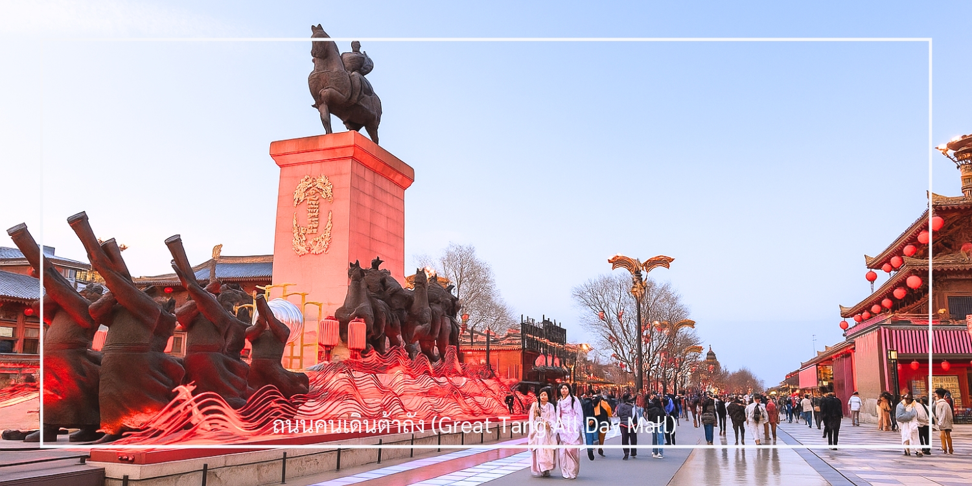
เที่ยง รับประทานอาหารเที่ยง ณ ภัตตาคาร เป็ดปักกิ่ง (มื้อที่ 11)
นำท่านขึ้นชม กำแพงเมืองโบราณซีอาน (Xi’an Ancient City Wall) อีกหนึ่งกำแพงเมืองโบราณเก่าแก่และสมบูรณ์ที่สุดของจีน สร้างขึ้นในสมัยราชวงศ์หมิงเมื่อกว่า 600 ปีก่อน มีความยาวโดยรอบประมาณ 13.7 กิโลเมตร กว้าง 12–14 เมตร และสูงราว 12 เมตร ออกแบบอย่างแข็งแกร่งเพื่อการป้องกันเมือง โดยมีป้อม ประตูเมือง และคูน้ำล้อมรอบ ปัจจุบันกลายเป็นแหล่งท่องเที่ยวยอดนิยม นักท่องเที่ยวสามารถเดินเล่นหรือปั่นจักรยานบนกำแพง เพื่อชมทัศนียภาพของเมืองซีอานทั้งภายในและภายนอกเขตกำแพงได้อย่างชัดเจน
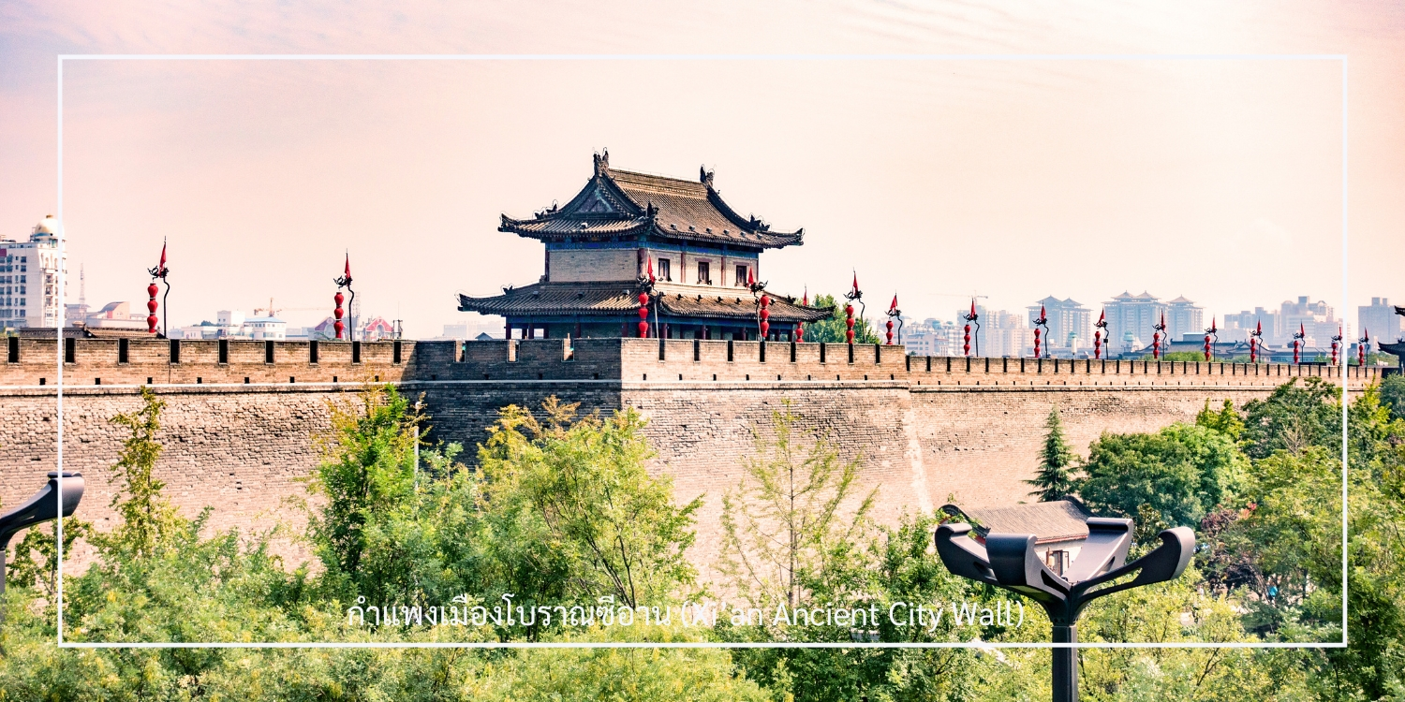
ผ่านชม จัตุรัสหอกลอง (Drum Tower Square) อีกหนึ่งจุดแลนด์มาร์คใจกลางเมืองซีอาน ซึ่งตั้งอยู่ใกล้กับหอระฆัง โดย หอกลอง นี้สร้างขึ้นในสมัยราชวงศ์หมิง ใช้สำหรับตีบอกเวลาในอดีต โดดเด่นด้วยสถาปัตยกรรมจีนเก่าแก่ที่งดงามและดูยิ่งใหญ่
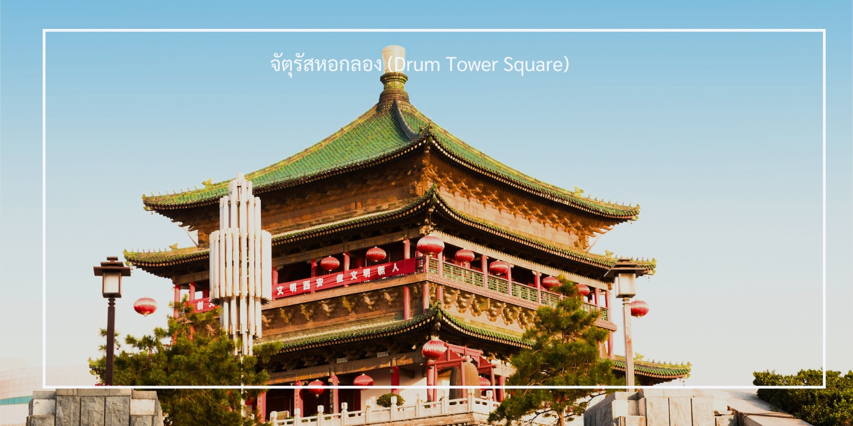
สมควรแก่เวลา นำท่านเดินทางสู่ สถานีรถไฟความเร็วสูงเมืองซีอาน เพื่อออกเดินทางสู่เมืองหยุนเฉิง (Yuncheng) โดยรถไฟความเร็วสูง ใช้ระยะเวลาเดินทางประมาณ 1.20 ชั่วโมง ระหว่างทางให้ท่านเพลิดเพลินกับทัศนียภาพสองข้างทาง ผ่านหน้าต่างของขบวนรถไฟที่ทันสมัย สะดวกสบาย และรวดเร็ว อีกหนึ่งประสบการณ์การเดินทางที่ทั้งผ่อนคลายและประทับใจ
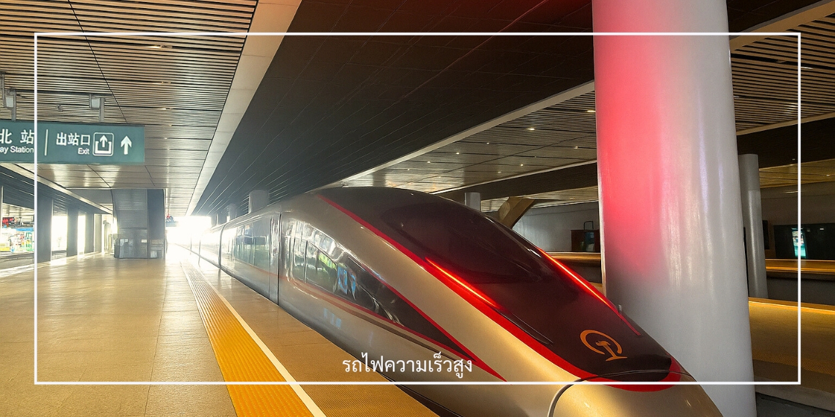ค่ำ รับประทานอาหารค่ำ ณ ภัตตาคาร (มื้อที่ 12)
เดินทางเข้าสู่โรงแรมที่พัก Weiyuan International Hotelระดับ 4 ดาวหรือเทียบเท่า
วันที่หก | สนามบินหยุนเฉิง-เดินทางกลับกรุงเทพ  (YCU-BKK ZH281/13.40–16.55) | B/-/-
เช้า รับประทานอาหารเช้า ณ โรงแรม (มื้อที่ 13)
ได้เวลาสมควรเดินทางสู่สนามบินหยุนเฉิงจางเซียว
13.40 น. ออกเดินทางจากเมืองหยุนเฉิง โดยสายการบิน Shenzhen Airline (ZH) เที่ยวบินที่ ZH281
(มีบริการอาหารและเครื่องดื่มบริการบนเครื่อง)
16.55 น. เดินทางถึงสนามบินสุวรรณภูมิ

เงื่อนไขการจองทัวร์
⚠️ กรุณาทำการจองล่วงหน้าอย่างน้อย 30 วัน ก่อนออกเดินทาง พร้อมชำระเงินมัดจำครั้งที่ 1 ท่านละ 10,000 บาท หลังจากส่งเอกสารยืนยันการจอง ภายใน 48 ชั่วโมง โดยระบบจะยกเลิกอัตโนมัติทันที หากยังไม่ได้รับยอดเงินตามเวลาที่กำหนด สำหรับรายการใกล้วันเดินทาง หรือรายการลดราคาพิเศษ ทางบริษัทขอสงวนสิทธิ์เรียกเก็บค่าบริการ เต็มจำนวน เท่านั้น
⚠️ กรุณาชำระค่าทัวร์ส่วนที่เหลืออย่างน้อย 20 วัน ก่อนออกเดินทาง หากท่านไม่ชำระภายในระยะเวลาที่บริษัทกำหนด ทางบริษัทจะถือว่าท่านสละสิทธิ์ยกเลิกการเดินทาง และ ขอสงวนสิทธิ์ไม่สามารถคืนเงินมัดจำให้ท่าน ไม่ว่าส่วนใดส่วนหนึ่งก็ตาม
⚠️ กรณีลูกค้าทำการจองภายในระยะเวลาคงเหลือไม่ถึง 15 วัน ก่อนออกเดินทาง ทางบริษัทขอสงวนสิทธิ์ในการเรียกเก็บค่าทัวร์เต็มจำนวน 100%

เงื่อนไขการยกเลิก และ เปลี่ยนแปลงการเดินทาง
⚠️ ยกเลิกก่อนการเดินทางตั้งแต่ 30 วันขึ้นไป คืนเงินค่าทัวร์โดยหักค่าใช้จ่ายที่เกิดขึ้นจริง *ในกรณีที่วันเดินทางตรงกับวันหยุดนักขัตฤกษ์ ต้องยกเลิกก่อน 45 วัน*
⚠️ ยกเลิกก่อนการเดินทาง 15-29 วัน คืนเงิน 50%ของค่าทัวร์ หรือหักค่าใช้จ่ายตามจริง เช่น ค่ามัดจำตั๋วเครื่องบิน โรงแรม และค่าใช้จ่ายจำเป็นอื่นๆ
⚠️ ยกเลิกก่อนการเดินทางน้อยกว่า 15 วัน ขอสงวนสิทธิ์ไม่คืนเงินค่าทัวร์ที่ชำระแล้วทั้งหมด
⚠️ กรณีมีเหตุยกเลิกทัวร์ โดยไม่ใช่ความผิดของบริษัททัวร์ เช่น มีนโยบายห้ามการเข้าออกของแต่ละประเทศ หรือการยกเลิกเที่ยวบินโดยสายการบิน บริษัทจะเก็บเป็นเครดิตหรือเลื่อนการเดินทางในพีเรียดถัดไปให้กับลูกค้า โดยยึดตามนโยบายของสายการบินและโรงแรม และไม่สามารถคืนเงินได้ทุกกรณี
100

อัตราค่าบริการนี้ ไม่รวม
❌ ค่ามินิบาร์ในห้องพัก(ถ้ามี) และค่าใช้จ่ายส่วนตัว นอกเหนือจากที่ระบุในรายการ
❌ ค่าอาหารสำหรับท่านที่ทานเจ มังสวิรัติ หรืออาหารสำหรับมุสลิม
❌ ค่าธรรมเนียมการเข้าชมสถานที่ของชาวต่างชาติที่เพิ่มเติมตามการจ่ายจริง
❌ ไม่รวมค่าธรรมเนียมในกรณีที่กระเป๋าสัมภาระที่มีน้ำหนักเกินกว่าที่สายการบินนั้นๆกำหนดหรือสัมภาระใหญ่เกินขนาดมาตรฐาน
❌ ค่าธรรมเนียมการจองที่นั่งบนเครื่องบินตามความต้องการเป็นกรณีพิเศษหากสามารถทำได้ ทั้งนี้ขึ้นอยู่กับสายการบิน และ รุ่นของเครื่องบินแต่ละไฟล์ทที่ใช้บิน ซึ่งอาจเปลี่ยนแปลงได้อยู่ที่สายการบินเป็นผู้กำหนด
❌ ค่าภาษีน้ำมัน ที่สายการบินเรียกเก็บเพิ่ม ภายหลังจากทางบริษัทฯได้ออกตั๋วเครื่องบินไปแล้ว
❌ VAT 7% และภาษีหัก ณ ที่จ่าย 3% กรณีต้องการออกใบเสร็จรับเงินในนามบริษัทจากค่าทัวร์เต็มทั้งหมด
❌ ค่าทิปพนักงานขับรถ หัวหน้าทัวร์ และ มัคคุเทศก์ท้องถิ่น ตามธรรมเนียม 1,500 บาท ต่อ ทริป ต่อ ลูกค้า ผู้เดินทาง 1 ท่าน รวมไปถึงเด็ก ยกเว้นเด็กอายุไม่ถึง 2 ปี ณ วันเดินทางกลับ (Infant) ทั้งนี้ท่านสามารถให้มากกว่านี้ได้ตามความเหมาะสมและความพึงพอใจของท่าน โดยส่วนนี้ ทางบริษัทขอสงวนสิทธิ์ในการเรียกเก็บก่อนเดินทางทุกท่าน ที่สนามบิน ในวันเดินทาง
❌ ค่าวีซ่าเดี่ยวและวีซ่ากรุ๊ปเข้าประเทศจีน ** ในกรณีรัฐบาลจีนประกาศยกเลิกฟรีวีซ่า ไม่ว่าด้วยสาเหตุใดๆทั้งสิ้น ผู้เดินทางจะต้องเสียค่าใช้จ่ายในการทำวีซ่าด้วยตนเอง**

ทางบริษัทฯ ขอสงวนสิทธิ์ความรับผิดชอบใด ๆ ในกรณีดังต่อไปนี้
❎ หากเกิดกรณีความล่าช้าจากสายการบิน, การประท้วง, การนัดหยุดงาน, การก่อจลาจล, การปิดด่าน,ภัยธรรมชาติ หรือกรณีที่ท่านถูกปฏิเสธการเข้าหรือออกเมืองจากเจ้าหน้าที่ตรวจคนเข้าเมืองหรือเจ้าหน้าที่กรมแรงงานทั้งจากไทยและต่างประเทศ ซึ่งอยู่นอกเหนือความรับผิดชอบของบริษัทฯ
❎ หากท่านใช้บริการของทางบริษัทฯ ไม่ครบ อาทิ ไม่เที่ยวบางรายการ, ไม่ทานอาหารบางมื้อ เพราะค่าใช้จ่ายทุกอย่างทางบริษัทฯ ได้ชำระค่าใช้จ่ายให้ตัวแทนต่างประเทศแบบเหมาขาดก่อนออกเดินทางแล้ว
❎ หากเกิดทรัพย์สินสูญหายจากการโจรกรรมและ/หรือ เกิดอุบัติเหตุสูญหายที่เกิดจากความประมาทของตัวนักท่องเที่ยวเอง
❎ ตั๋วเครื่องบินเป็นตั๋วราคาพิเศษ หากท่านไม่เดินทางพร้อมคณะไม่ว่าจะด้วยเหตุใดก็ตาม ไม่สามารถนำมาเลื่อนวันเดินทางหรือคืนเงินได้

